Роль семьи в развитии речи ребенка

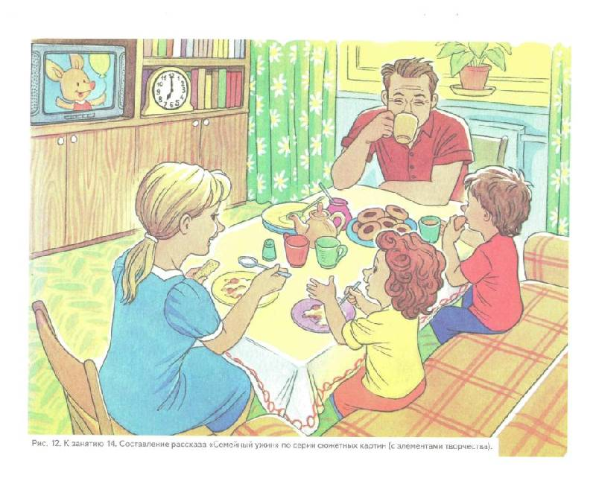
Физическое, психическое и интеллектуальное воспитание ребенка начинается в раннем детстве. Все навыки приобретаются в семье, в том числе и навык правильной речи. Речь ребенка формируется на примере речи родных и близких ему людей: матери, отца, старших братьев и сестер. Бытует глубоко неправильное мнение о том, что звукопроизносительная сторона речи ребенка развивается самостоятельно, без специального воздействия и помощи взрослых, будто бы ребенок сам постепенно овладевает правильным произношением.
В действительности же невмешательство в процесс формирования детской речи почти всегда влечет за собой отставание развития. Речевые недостатки, закрепившись в детстве, с большим трудом преодолеваются в последующие годы. Разумная семья всегда старается воздействовать на формирование детской речи, начиная с самых ранних лет жизни ребенка. Очень важно, чтобы ребенок с раннего возраста слышал речь правильную, отчетливую, на примере которой формируется его собственная.
Родители просто обязаны знать, какое огромное значение для ребенка имеет речь взрослого, и как именно нужно разговаривать с маленькими детьми. Взрослые должны говорить правильно, не искажая слов, четко произнося каждый звук, не торопиться, не «съедать» слогов и окончаний слов. Совершенно неуместна «подделка» под детский язык, которая нередко тормозит развитие речи. Если взрослые не следят за своей речью, то до уха ребенка многие слова долетают искаженно («смори» вместо «смотри», «не бежи» вместо «не беги», «ваще» вместо «вообще» и т. д. Особенно четко нужно произносить незнакомые, новые для ребенка и длинные слова. Обращаясь непосредственно к сыну или дочери, вы побуждаете их отвечать, а они имеют возможность внимательно прислушиваться к вашей речи. Вы должны приучить малыша смотреть прямо на говорящего, тогда он легче перенимает артикуляцию взрослых. Опытный учитель, присмотревшись к вновь поступившим ученикам, очень быстро составит мнение о том, что дала ребенку его семья (общее развитие, интеллект, развитие речи).
Если бы все родители понимали это, они наверняка, находили бы больше времени для занятий со своими детьми.

